
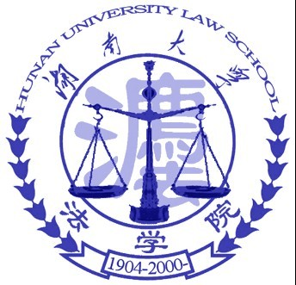
生活印象
4
新闻速递 第１版
昭闻天下 第2版
学术视窗 第3版
生活印象 第4版

湖南大学法学院——
2011年
2013年11月

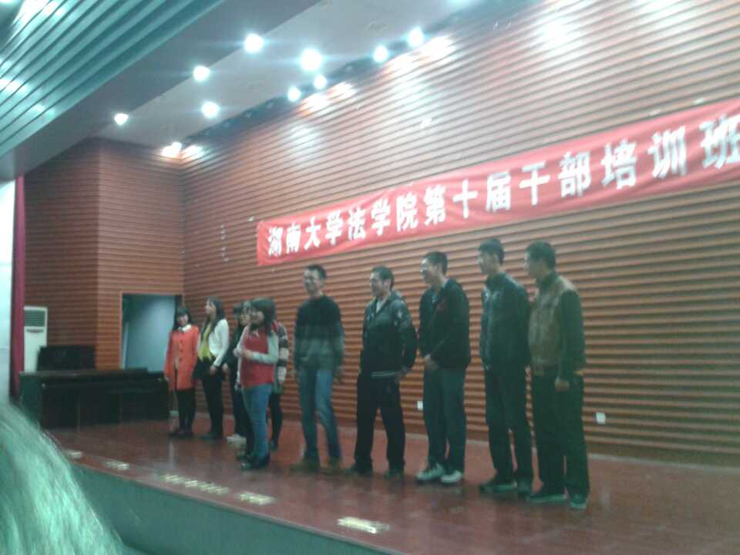
日期： 2013年11月 第8期 总第 66期
顾问：付蓉芬 刘岳峰 李释然 指导：李兵胜 黎林 主编：孙牧欣 刘淼 吕优 责任编辑：季旭

我院学生会“新闻写作能力培训”顺利开展
11月19日，由我院学生会网络新闻中心主办的“学生干部新闻写作能力培训”在法学院模拟法庭顺利举行。学院辅导员、新闻宣传负责人于涵宇老师及湖南省学联宣传部部长杨凯作为嘉宾出席了本次活动。学院分团委、学生会部分成员及本科生12级、13级的部分班委参加了培训。
培训会上，于老师从专业的角度就新闻写作的基本知识和新闻写作过程中应该注意的问题展开了详细的剖析。于老师重点指出：新闻写作必须要求求实，新闻报道可以忽略不重要的部分，但不可歪曲事实，语言的表述一定要简短而规范。于老师还结合一些经典的例子向同学们讲解了学术类新闻、采访稿、新闻通讯、评论等不同体裁文稿的写法。讲解过后，同学们就平时新闻写作中所遇的困惑向于老师提问。于老师从专业角度出发，立足目前我院新闻宣传工作的实际，回答了“新闻中如何正确体现人情”等问题。
随后，杨凯交流了自己在新闻写作过程中的心得，并就新闻稿件的投稿方式和学生活动类新闻的写作方法等进行了细致的讲解。在讲解中，杨凯引用了一系列具体案例较好地在短时间内为大家梳理了新闻写作的思路，其幽默、诙谐的言语调动了现场的气氛，看似繁琐而复杂新闻培训在愉快的氛围中结束。
此次新闻写作能力培训旨在全面提高学院分团委、学生会成员的新闻素养和宣传意识，使学生干部尽快掌握新闻写作的基本要领，更好地服务于学院的宣传工作。在今后的学生工作中，学院分团委、学生会还将分批次对各年级、各班级的学生干部进行培训，使全院学生干部的新闻素养和宣传意识都能得到提高，更好地服务于学院的宣传和学生工作。
（张雅静）
学生会“办公室文化建设活动”顺利开展
我院积极组织各班开展廉洁教育主题活动

天气预报
11月27日 (周三)
10～18℃
11月28日 (周四)
5～20℃
11月29日 (周五)
7～14℃
11月30日 (周六)
7～12℃
12月01日 (周日)
7～15℃
12月02日 （周一）
7～12℃
12月03日 （周二）
7～12℃
温馨提示
降温了，本报为你提供穿衣指南：
这个忽冷忽热的季节，同学们最好遵循“外厚、内薄、多层”的穿衣法则。
“外厚”，是指外套最好穿羽绒服等保暖较好的衣物。 “内薄”，是指穿在外套里面的衣服最好薄厚适中，如果外套里面的衣服太厚。
“多层”，是指可以在外套里面多穿几层，可以采用毛衣、衬衫多层重叠法穿衣。冷的时候多穿一件，热的时候脱掉一件，这样就可避免冷热两种伤风。

2013年11月上旬，由法学院分团委、学生会宣传部和办公室联合举办的“办公室文化建设活动”顺利开展。活动以加强学生会内部建设、提升学生会整体形象为目标，得到了广大同学的积极响应。
在法学院宣传部和办公室的精心策划之下，该项活动有条不紊地开展。活动主要分为三个阶段。第一阶段，相关人员对办公室物资进行了清理和整理，并出台了新的物资管理制度。这一举措有利于营造整洁、有序的办公氛围，同时也促进着物资管理工作朝规范化、制度化发展。第二阶段，报刊阅读角成功在办公室创建，给大家带来阅读的方便，同时也为大家提供了丰富的精神食粮。第三阶段，法学院第十三届分团委、学生会成员的宣传海报新鲜出炉。蓬勃的笑脸、默契的动作、强大的气场彰显着法学院第十三届分团委、学生会干部人员的独特魅力，进一步提升了分团委、学生会的整体形象。此外，活动过程中还设置了信息公告栏，使得信息公示更加规范化，也为广大师生提供了一个了解法学院分团委、学生会工作的窗口。总的来说，此次“办公室文化建设活动”以其独特的构思、高效的合作得到大家的普遍认可，是法学院分团委、学生会文化建设的精彩环节。
（张雅静）

2013级新生风采月“麦动时代，话我风采”
主持人大赛决赛成功举行
11月23日晚，法学院2013级新生风采月系列活动之“麦动时代，话我风采”主持人大赛决赛在法学院报告厅成功举行。双语主持人、湖南大学广播站英语节目主播 Grace夏梦怡，新影院学生会文艺部部长、湖南大学广播站《文娱资讯》《心情点录机》主播殷浩，湖南大学广播站成员孙铭，湖南大学广播站成员李礼，法学院2012年主持人大赛冠军王钰等作为嘉宾出席大赛。大赛由法学院2012年主持人大赛三强尹小童和杜伯仪共同主持。
伴随着选手们的自我介绍视频，主持人大赛决赛拉开帷幕。在动感十足的音乐声中，选手及其导师带来一场别样的T台秀。接着，选手们进行了组内PK。组内PK包括时事评论和超级提问两个部分。在短短的一分钟内，选手大多都能进行完整流畅的评论,而面对评委的超级提问选手也都基本能够对答如流。组内PK过后，结合导师评委和大众评委的评分，有五名选手进入了最后的角逐阶段——挑战主持人。在该环节，选手与导师搭档模拟出不同的主持场合进行展示。比赛期间更是穿插了特约嘉宾带来的武术表演、歌曲演唱和观众现场抽奖环节，为比赛添上了更为精彩的一笔。
最后，经过导师评委和大众评委的最终评分，刘姝含获得一等奖，刘春怡、叶玮获得二等奖，季旭、张紫薇获得三等奖。本次主持人大赛圆满落幕，也为法学院2013级新生风采月系列活动画上了一个完美的句号。希望同学们今后在大学这个广阔的舞台上能有更加优秀的表现！
（李天娇）

2013年12月9日是联合国设立的第10个国际反腐败日。为宣传廉洁文化，普及廉洁知识，传播廉洁价值，提高广大学生的廉洁素养和诚信意识，积极响应全国高校廉政研究与教育学会、全国大学生廉洁社团网络和湖南大学的号召，法学院积极组织2012级和2013级各班开展廉洁教育主题班会。
活动开展近一周以来，各个班级以廉洁教育、诚信教育、考风考纪教育为主题，将廉洁教育与诚信教育相结合，积极组织开展了廉洁知识竞赛、情景剧表演、观看廉洁视频、廉政理论研讨会、交流会、读书会、参观岳麓书院、廉政知识宣传等内容丰富、形式多样的主题教育活动。部分班级还走出校园，走向社会，通过开展廉洁文化进小学、廉洁文化进社区等活动，向更多的人了解廉洁知识，从而传播廉洁价值。
法学院党委副书记、副院长付蓉芬老师应邀参加了部分班级的班会活动，深入各班与同学们交流思想，畅谈廉洁。法学院副院长、湖南省廉政研究基地执行副主任袁柏顺教授接受了2013级政治班同学的采访，并对活动提出了宝贵的建议。法学院郭哲、袁坦中、余凯、王耿翔等老师受邀参加了部分班级的主题班会活动。
在本次12.9廉洁教育活动中，各班级充分利用网站、微博、博客等宣传媒介，实时记录活动开展的具体情况，对活动进行广泛宣传。在系列活动中，各班级同学均全体参加，班委成员认真准备，同学们也积极配合。
此次12.9全国大学生廉洁教育系列活动旨在推广廉洁诚信价值，对广大同学进行廉洁诚信教育，帮助大学生树立社会主义民主法治、自由平等、公平正义、诚实守信、廉洁修身自律意识，是对廉洁文化进校园的一次成功实践。
未来一周内，法学院和湖湘廉风学社还将积极配合全国高校廉政研究与教育学会、全国大学生廉洁社团网络、湖南大学党委学生工作部、纪委监察处、校团委、学社联等单位开展廉洁知识竞赛、廉洁主题讲座、廉洁征文大赛、廉政教育基地参观等形式多样、内容丰富的活动。相信在有关单位的大力支持下，本次活动一定会取得圆满成功。
（项雪纯）
第十届干部培训班第三期团队协作能力培训顺利举行

11月17日晚，由法学院分团委组织部举办的第十届干部培训班第三期团队协作能力培训在法学院报告厅顺利举行。培训以趣味活动的形式对全体干训班成员进行干部培训。组织部部长聂紫薇主持了活动。
活动开始，在组织部成员的分配下，各学员分为八个小组 。在小组展示环节中，各个小组通过短短五分钟的准备工作，采用家乡风情展示、情景剧表演、歌曲演唱等方式展示了本组的鲜明特色，形式新颖有趣，给学
员们留下了深刻的印象，全体学员都体会到了团队协作的重要性。接着，在组织部成员的
带领下，学员们进行了“小伙伴们一起坐”、“你来比划我来猜”、“说出他们的优点”
等趣味游戏。各小组成员在游戏中齐心协力，竭尽所能，锻炼了自己的个人描述能力和理
解能力，学会突破逃避的消极心态，提高责任感，也学会欣赏别人并且学习别人的长处。
整个培训过程气氛活跃，热情高涨，学员们积极参加，组织部干事密切配合并维持现场秩
序。
此次培训旨在让学员们享受丰富多彩的大学生活，在活动中更加深刻的理解作为一名
学生干部的职责与使命，培养团队协作精神与意识，巩固前两期干部培训的成果。更重要
的是，有趣的游戏更能吸引大家的注意力，使干部培训达到事半功倍的效果。
（项雪纯）


2
3
昭闻天下
学术视窗
2011年
2011年
2013年11月
2013年11月
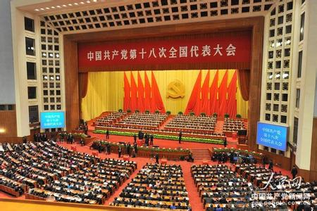
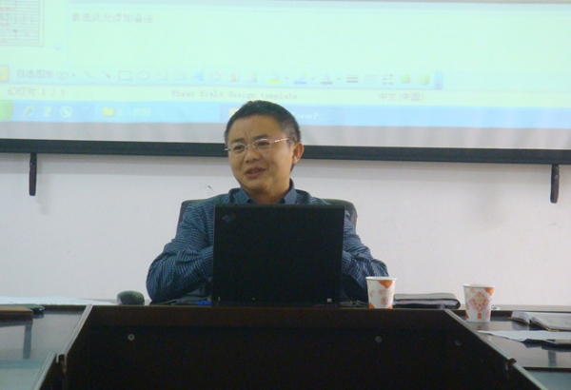
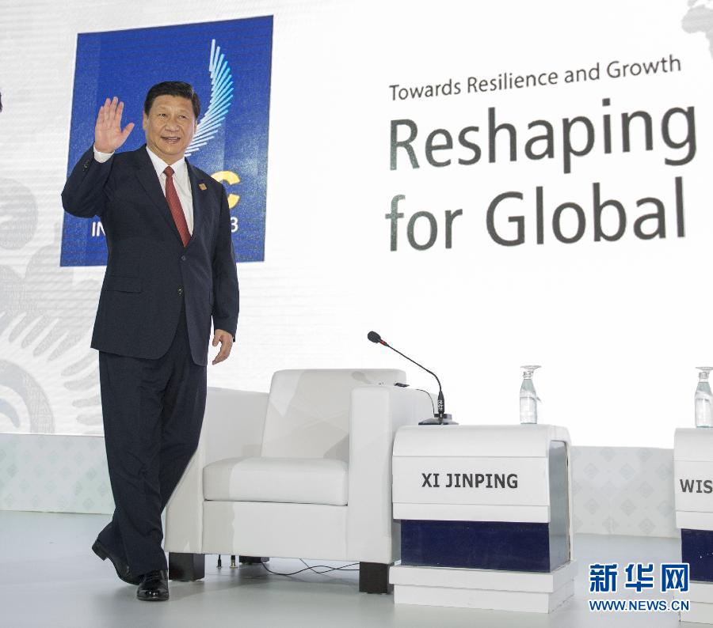
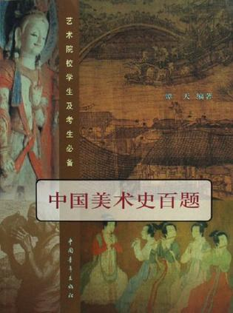
趣味智力测
小明一家过一座桥，过桥时候是黑夜，所以必须有灯。现在小明过桥要1秒，他们只有唯一一盏灯。小明的弟弟要3秒，小明的妈妈要8秒，小明的爷爷要12秒。每次过桥最多可过两人，而过桥的速度依过桥最慢者而定，而且灯在点燃后30秒就会熄灭。问:小明一家过桥至少要多长时间?（答案见下期）

经典法律类电影
1、《十二怒汉》12 Angry Men (1957)
2、《大审判》The Verdict (1982)
3、《判我有罪》Find Me Guilty（2006）
4、《在魔鬼知道你死前》Before the Devil Knows You're Dead（2008）
5、《性书大亨》The People vs. Larry Flynt（1997）
6、《公民行动》 A Civil Action (1998) ：
7、《纽伦堡审判》Judgement at Nuremberg (1961)
8、《因父之名》In the Name of the Father (1993)

2013年度法学院青年教师科研发展会议顺利举行
11月19日下午，我院召开2013年度法学院青年教师科研发展会议。会议由黎四奇副院长主持，院党委书记屈茂辉教授、副院长陈晓春教授参加会议，肖和保等21位青年教师参加了会议。
首先，黎院长从科学项目、科研论文、学术著作三个方面对本院40岁以下青年教师近五年科研情况作了汇总。之后，青年
教师代表颜克高、方放先后跟与会人员分享了其课题申
报经验，深入谈论了申报项目的报告正文、研究基础与
工作条件、经费申请说明、申请人简介等相关内容。接
着，肖海军老师、陈晓春老师分别就青年教师科研提出
了自己的看法，肖海军老师提出了青年教师要勇于申报
项目，认为“选题专业、论证专心、内容具体、方案可
行”是项目申报的基本要求；陈晓春副院长谈了课题的
应有态度并提醒青年教师重视课题意义所在。然后，屈
茂辉书记对这次会议做了总结，并对青年教师提出了四
点建议：第一，重视科研工作；第二，了解政策、学校
科研项目总体情况；第三，重视项目的申报；第四，重
视论文、著作、教材。最后，黎四奇副院长根据自己的
个人经历提出了两点看法：第一，科研是种良性循环；
第二，发论文要从细节做起，逐步步入大期刊。
本次会议旨在鼓励青年教师注重科研发展，提高科研质量。正如屈茂辉书记在会上提到的：“青年教师是科研不可缺少的一部分，打造开放型、研究型、中国乃至世界一流学术要靠青年教师”，青年教师在做好教学工作的的同时要重视科研工作。
（吴丹）

在《易节》一书中这样描述“制度”：“天地节，而四时成。节以制度，不伤财，不害民。”；《汉书·严安传》：“臣愿为民制度以防其淫”。“制度”亦称“建制”。用社会科学的角度来理解，制度泛指以规则或运作模式，规范个体行动的一种社会结构。这些规则蕴含着社会的价值，其运行彰显着一个社会的秩序。随着社会发展，“制度”也称规章制度是国家机关、社会团体、企事业单位，为了维护正常的工作、劳动、学习、生活的秩序，保证国家各项政策的顺利执行和各项工作的正常开展，依照法律、法令、政策而制订的具有法规性或指导性与约束力的应用文，是各种行
政法规、章程、制度、公约的总称。
人生活在社会中，“没有规矩不成方圆”，每个社会都是有一定运行
规则或者说游戏规则的。制度就是规范人们思想与行动的规矩与方圆。
人生如戏、戏如人生，生活大舞台上的所有演员都遵循具体的社会游戏
规则生活，制度规则决定着人们社会活动中什么样的行为受奖励、什么
样的行为受惩罚，什么样的行为会取得成功、什么样的行为毫无意义。
马克思的制度决定论思想早已被无数事实证明。从古至今，用制度改变
了人生目标和追求，改善了人民的生活环境，因此可以说制度能决定一
切。
有了制度，就要求我们每个人按照制度规范自己的行为。可是为什么这些年来腐败没能有效遏止？一些人可能把它归结到官员们的道德水平下降。这只是表象的，真正的原因只能到制度里面去找。当一个社会中腐败现象蔚然成风，只能说这个社会的制度对腐败行为缺乏约束，仅仅批判腐败官员的职业道德品质而不探求制度本身的缺陷是不可能有明显成效的。习近平总书记说得好“改革是由问题倒逼出来”的。要解决问题，就要改变不适的、不能起作用的制度适合民生，顺乎民意的制度。
（来源：中华励志网）
印度尼西亚巴厘岛10月7日电，亚太经合组织第二十一次领导人非正式会议7日在印度尼西亚巴厘岛举行。国家主席习近平出席并发表重要讲话，阐述对当前世界经济的看法，强调亚太经合组织正在
进入新的发展时期，应该加强宏观经济政策协调，维护亚太经济金融稳定，
推动各成员深化经济结构调整，推进亚太经济一体化进程，维护和发展开放型
世界经济，推动亚太地区继续在世界经济复苏方面发挥引擎作用。
第一阶段会议重点讨论当前全球经济形势下亚太经合组织在加强多边贸易
体系方面的作用。与会领导人围绕议题交换意见，共商世界经济大计，共谋亚
太合作未来。
东道主印度尼西亚总统苏西洛主持会议。他致开场白后，请习近平首先发
言。习近平随即发表了《发挥亚太引领作用，维护和发展开放型世界经济》的
重要讲话。
习近平表示，当前，世界经济形势总体朝好的方向发展，但不稳定不确定
因素依然突出，实现世界经济全面复苏和健康成长仍然面临严峻挑战。亚太经合组织应该展示勇气和决心，发挥引领和协调作用，维护和发展开放型世界经济，推动亚太地区继续在世界经济复苏方面发挥引擎作用。
其他与会领导人表示，亚太经合组织应该加强宏观经济政策协调，实施负责任的宏观经济政策，支持多边贸易体制和实现茂物目标，反对贸易保护主义和贸易扭曲措施，保持地区经济和金融稳定。应该在区域经济一体化进程中发挥引领作用，建立更紧密的互联互通，就各种区域自由贸易安排开展政策对话。应该通过合作建立以发展创新、增长联动、利益融合为基础的开放性经济，转变增长方式，推动经济结构调整。我们对亚太经济发展前景充满信心，将共同致力于为亚太发展注入新动力。
（来源：新华网）

习近平出席APEC第二十一次领导人非正式会议并发表重要讲话

三中全会解读：关切人民利益的制度是落实改革的根本

香港中文大学推荐书单

1 《一百分妈妈》 马以工
2 《一路走来一路读 》 林达
3 《二胡》 陈若曦
4 《人在欧洲》 龙应台
6 《三十五年的新闻追踪： 一个日本记者眼中的中国》
吉田实著； 王武云、朱新建译
7 《小王子》 圣·修伯理
9 《大汗之国：西方眼中的中国》 Jonathan D. Spence
10 《大学之理念》 金耀基
11 《大学道上：教育理想与实践的反思》 郭少棠
12 《文华集》 林太乙
14 《少年凯歌（龙血树）》 陈凯歌
15 《中国大历史》(China—A Macro History) 黄仁宇
16 《中国文化要义》 梁漱溟
17 《中国美术史百题》 谭天
18 《分成两半的子爵》（II Visconte Dimezzato） 卡尔维诺
19 《未来城》（A Scientist in The City） 詹姆斯·特菲尔
20 《失窃的未来：生命的隐形浩劫》（Our Stolen Future）
Theo Colborn, Dianne Dumanoski, John Peterson Myers

